**01.09.23**

**9-А-Б клас**

**Всесвітня історія**

**вч. Рзаєва Н.О.**

**Тема****: Історія як наука. Періодизація історії.**

**Мета:** охарактеризувати зміст і завдання курсу історії; визначити джерела і періодизацію; з’ясувати, як працювати з підручником, атласом; розвивати в учнів інтерес до історії; виховувати повагу до історичного минулого своєї Батьківщини**.**

1. **Перегляньте відео:** [**https://youtu.be/CEFIHA-t1Iw?si=w3zabIn3saSLDa67**](https://youtu.be/CEFIHA-t1Iw?si=w3zabIn3saSLDa67)
2. **Пригадайте та запам’ятайте основні терміни й поняття:**

**Історія —** наука, що вивчає розвиток людського суспільства та його закономірності.

**Хронологія** — 1) послідовність певних подій у часі, 2) допоміжна історична дисципліна, що встановлює точні дати подій, джерел та вивчає стародавні системи літочислення та календарі.

**Історичні джерела —** все, що було створено людським суспільством і дійшло до нас у вигляді предметів матеріальної культури, пам’ятників писемності, світогляду, моралі, звичаїв, мови.

**Археологія —** наука, що досліджує речові (матеріальні) пам’ятки та реконструює за ними стародавню історію людства.

**Цивілізація —** стадія розвитку людського суспільства, наступна після первісності, за якої виникають міста, писемність, нерівність між людьми та держава.

**Історична періодизація** — поділ історії на певні періоди, що є історичними етапами суспільного або культурного розвитку країн та народів і характеризуються визначними подіями, явищами або процесами.

1. **Робота з таблицею. Пригадайте основні періоди історії.**

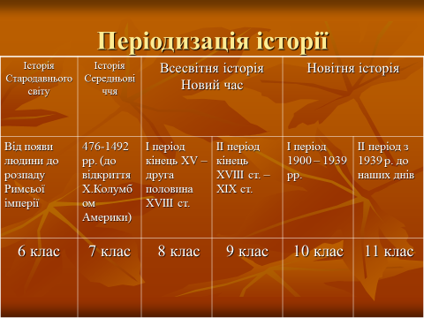

1. **Домашнє завдання: повторити матеріал вивчений у 8 класі.**

**Завдання надсилайте на освітню платформу Human або на ел. адресу** [**nataliarzaeva5@gmail.com**](mailto:nataliarzaeva5@gmail.com)